OBJAVA ZA MEDIJE

PREDSJEDNIK HAZU AKADEMIK ZVONKO KUSIĆ PRIMIO
MAĐARSKOG VELEPOSLANIKA JÓZSEFA MAGYARA

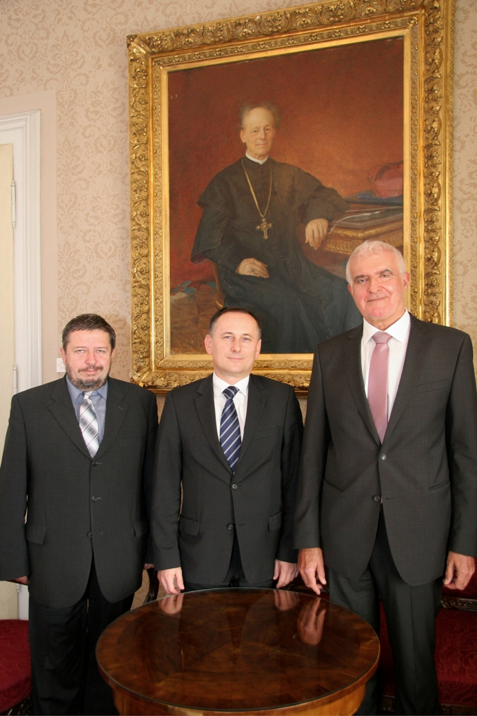

Zagreb, 19. studenog 2015. – Predsjednik Hrvatske akademije znanosti i umjetnosti akademik Zvonko Kusić primio je u četvrtak 19. studenog mađarskog veleposlanika u Hrvatskoj Józsefa Magyara i ravnatelja Mađarskog instituta u Zagrebu dr. sc. Dinka Šokčevića. Na sastanku se razgovaralo o mogućnostima unapređenja suradnje Hrvatske i Mađarske na znanstvenom i kulturnom području, među ostalim i kroz intenziviranje suradnje Hrvatske akademije znanosti i umjetnosti i Mađarske akademije znanosti. U tom smislu već se planiraju zajedničke aktivnosti povodom 450. obljetnice Sigetske bitke i pogibije Nikole Šubića Zrinskog koja će tijekom 2016. biti obilježena brojnim manifestacijama i u Hrvatskoj i u Mađarskoj. Kao važan čimbenik koji bi mogao poboljšati hrvatsko-mađarsku znanstvenu i kulturnu suradnju spomenuta je hrvatska manjina u Mađarskoj s njenim znanstvenim, obrazovnim i kulturnim institucijama, kao i mađarska manjina u Hrvatskoj.

Marijan Lipovac
Ured za odnose s javnošću i medije HAZU

